МИНИСТЕРСТВО НАУКИ И ВЫСШЕГО ОБРАЗОВАНИЯ РОССИЙСКОЙ ФЕДЕРАЦИИ
Федеральное государственное бюджетное образовательное учреждение высшего образования
“Московский государственный университет геодезии и картографии”
(МИИГАИК)
Факультет геоинформатики и информационной безопасности
Кафедра геоинформационных систем и технологий

Лабораторная работа №1
"Библиотечные реализации алгоритмов и их скорость"

Проверил: Выполнил:
Лебедев Евгений Денисович Студент группы: 2024-ФГИИБ-ПИ-1б
Журавлев Андрей Дмитриевич

Москва 2025
Вариант 9

Формулировка задания:

Создать алгоритм по теме:
Оценка вычислительной сложности и потребления памяти: поиск элемента в Стэке

Определение структуры данных, с которой работаю:

Структура данных, с которой я работаю – стек.
Стек - это структура данных, организованная по принципу LIFO (last in, first out - "последним пришел, первым вышел")
Операция, которую я произвожу – поиск элемента.
Произвожу я её с помощью метода “ searchInStack“.

Описание ожидаемого результата:

Алгоритм должен корректно работать и считать время своей работы.
Я думаю что скорость нахождения будет зависить от места хранения элемента в стеке

Справка о процессоре на моём ПК:
Intel Core i3-10105 производится по стандарту 14-нм техпроцесса, имеет 4 ядра, которые работают в 8 потоков со штатной тактовой частотой 3.7 ГГц, 4.4 ГГц в режиме Turbo Boost. Объем кэш-памяти 3 уровня равен 6 МБ. Имеет 2-х канальный контроллер памяти DDR4.
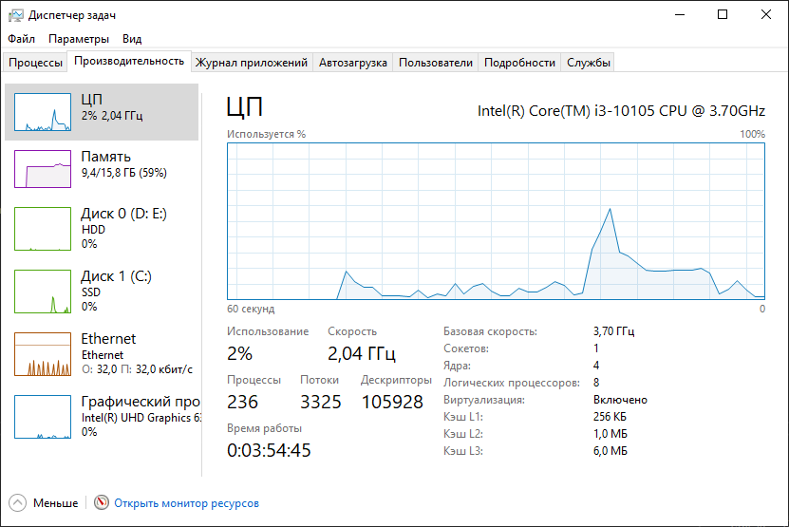
Листинги кода реализации:

Основной код программы :
#include <iostream>
#include <stack>
#include <chrono>

bool searchInStack(std::stack<int> stack, int target) {
while (!stack.empty()) {
if (stack.top() == target) {
return true;
}
stack.pop();
}
return false;
}

void evaluateComplexity(std::stack<int> stack, int target) {
auto start = std::chrono::high_resolution_clock::now();
bool found = searchInStack(stack, target);
auto end = std::chrono::high_resolution_clock::now();

std::chrono::duration<double> elapsed = end - start;
std::cout << "Элемент " << (found ? "найден" : "не найден") << " в стеке." << std::endl;
std::cout << "Время выполнения: " << elapsed.count() << " секунд." << std::endl;

size_t memoryUsage = sizeof(stack) + stack.size() * sizeof(int);
std::cout << "Использование памяти: " << memoryUsage << " байт." << std::endl;
}

int main() {
std::stack<int> stack;

for (int i = 0; i < 10000000; ++i) {
stack.push(i);
}

int target = 1;
evaluateComplexity(stack, target);

return 0;

}

===================================================

Код для юнит-тестов :

#include "pch.h"
#include <stack>
#include <chrono>
#include "CppUnitTest.h"

using namespace Microsoft::VisualStudio::CppUnitTestFramework;

namespace UnitTest1
{
TEST_CLASS(StackSearchTest)
{
public:

bool searchInStack(std::stack<int> stack, int target) {
while (!stack.empty()) {
if (stack.top() == target) {
return true;
}
stack.pop();
}
return false;
}

TEST_METHOD(ElementFound)
{
std::stack<int> stack;
for (int i = 0; i < 10; ++i) {
stack.push(i);
}
int target = 5;
bool result = searchInStack(stack, target);
Assert::IsTrue(result);
}

TEST_METHOD(ElementNotFound)
{
std::stack<int> stack;
for (int i = 0; i < 10; ++i) {
stack.push(i);
}
int target = 15;
bool result = searchInStack(stack, target);
Assert::IsFalse(result);
}

TEST_METHOD(EvaluateComplexity)
{
std::stack<int> stack;
for (int i = 0; i < 1000000; ++i) {
stack.push(i);
}
int target = 999999;
auto start = std::chrono::high_resolution_clock::now();
bool found = searchInStack(stack, target);
auto end = std::chrono::high_resolution_clock::now();

std::chrono::duration<double> elapsed = end - start;
Logger::WriteMessage(("Элемент " + std::string(found ? "найден" : "не найден") + " в стеке.").c_str());
Logger::WriteMessage(("Время выполнения: " + std::to_string(elapsed.count()) + " секунд.").c_str());

size_t memoryUsage = sizeof(stack) + stack.size() * sizeof(int);
Logger::WriteMessage(("Использование памяти: " + std::to_string(memoryUsage) + " байт.").c_str());

Assert::IsTrue(found);
}
};
}

График с измерениями

График зависимости времени работы алгоритма от кол элементов в стеке (y – время в секундах, x – размер стека):
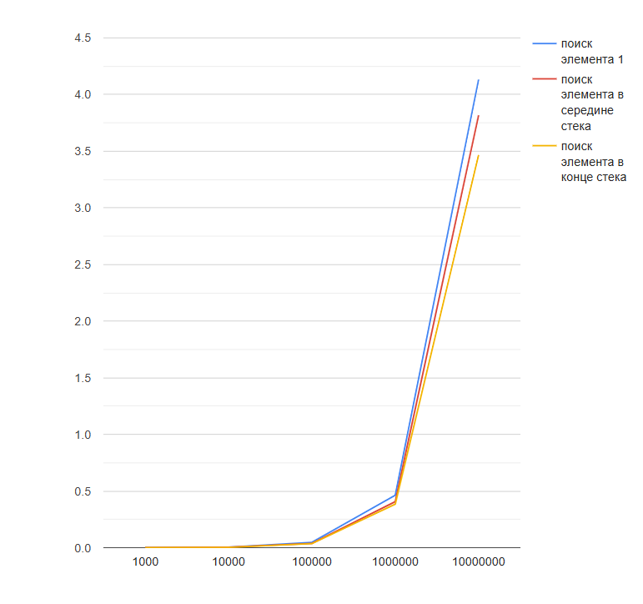
В худшем случае, когда элемент не найден или находится внизу стека, необходимо извлечь все элементы из стека. Каждая операция “pop” выполняется за константное время O(1), но так как она выполняется n раз, общая временная сложность составляет O(n).

Итак, скорость работы этого метода зависит не только от количества обьектов в стеке, но и от положения нужного элемента. В свою очередь память зависит только от размера стека

